**Modellprojekt „Jetzt Ihr!“ an der Rückertschule**

Seit November letzten Jahres läuft das Projekt „Jetzt Ihr!“ von der Kommunalen Jugendarbeit der Stadt Coburg an unserer Schule. Das Projekt zielt darauf ab, für unsere Schüler verschiedene Angebote, Projektarbeiten und Veranstaltungen zu planen, zu koordinieren und mit verschiedenen Kooperationspartnern an der Schule umzusetzen.

Seit Beginn des Projekts „Jetzt Ihr!“ wurden folgende Angebote an unserer Schule umgesetzt:

  

„Frühstück ist fertig!“

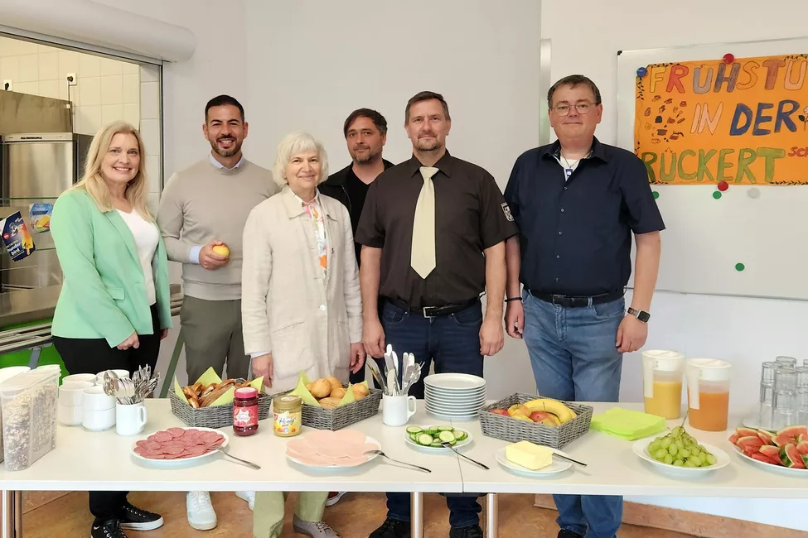

Seit April wird den Schülern zweimal wöchentlich ein kostenloses und gesundes Frühstück vor Unterrichtsbeginn in unserer schuleigenen Mensa angeboten. Das Angebot soll auch dazu beitragen, die positiven Beziehungen unter den Schülern zu stärken und das Schulklima zu verbessern. Ermöglicht wird das Frühstück durch Fördergelder des BLLV (Bayerischer Lehrerinnen- und Lehrerverband) Kinderhilfe e.V. und durch Spenden unseres Lieferanten Edeka Klinner. Für den ehrenamtlichen Einsatz konnten Manuela Tahiri und Sabine Oesper gewonnen werden. Der Förderverein der Rückertschule ist Träger des Schulfrühstücks. Das Projekt wird von Matthias Völker von der Kommunalen Jugendarbeit koordiniert und weiter ausgebaut. Auch im nächsten Schuljahr soll es wieder ein kostenloses Frühstück geben.

Engagierte Eltern, die gerne an dem Projekt mitwirken möchten, können sich jederzeit gerne bei Matthias Völker unter der Telefonnummer 09561/894945 oder unter der E-Mail [matthias.voelker@coburg.de](mailto:matthias.voelker@coburg.de) melden.

Sozialkompetenztraining: „Es geht nur gemeinsam!“

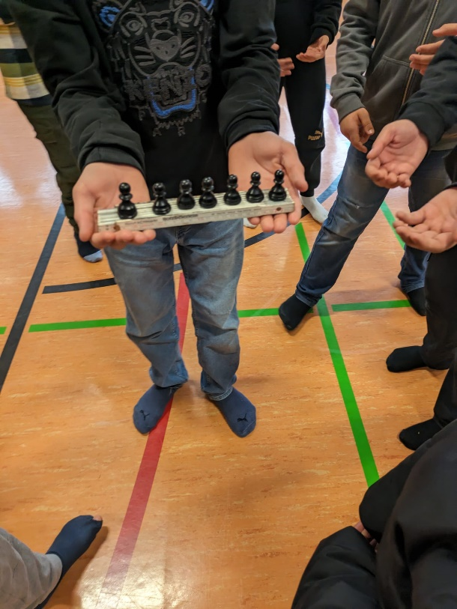

Für die Jahrgangsstufen 5 bis 7 wurde in Kooperation mit dem Projekt „Jetzt Ihr!“ ein Sozialkompetenztraining angeboten. Das Training wurde vom Institut „Erlebnis! Pädagogisch!“ durchgeführt und lief über das gesamte Schuljahr hinweg. Durch soziale Gruppenarbeit lernten die Schüler sich gegenseitig zu unterstützen, die Bedürfnisse anderer wahrzunehmen, eigene und fremde Grenzen zu erkennen und hilfsbereit aufeinander zu reagieren. Es ging dabei auch um das Erlernen möglicher Konfliktlösungsstrategien und die Fähigkeiten miteinander angemessen zu kommunizieren.

Das Sozialkompetenztraining wurde durch Fördergelder aus den Bundesprogramm „Demokratie leben!“ ermöglicht. Finanzielle Unterstützung erfolgte außerdem vom Amt für Jugend und Familie der Stadt Coburg und den staatlichen Schulämtern im Landkreis und in der Stadt Coburg.

Der Förderverein arbeitete eng mit der Projektkoordination zusammen und trug somit zu einer positiven Umsetzung des Projekts bei.

Auch im nächsten Schuljahr soll es wieder ein Sozialkompetenztraining für die Jahrgangsstufen 5 bis 7 geben.

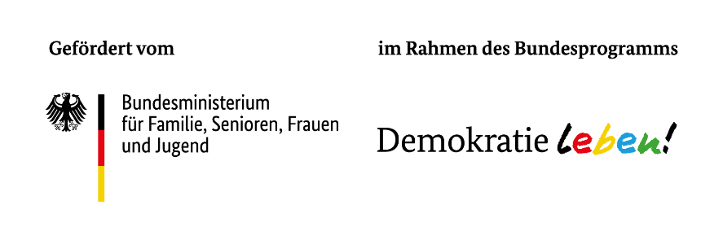

W³ WISSEN WERTE WIR

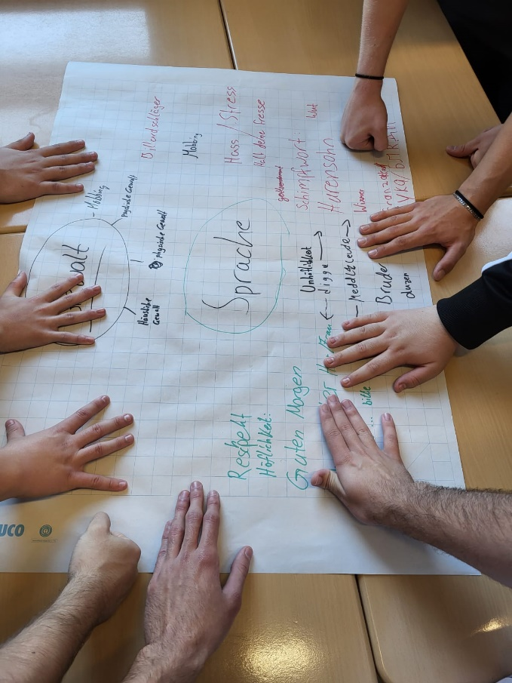

In Kooperation mit der gfi Bamberg – Coburg wurden verschiedene Workshops für die Jahrgangsstufen 8 bis 10 angeboten. Inhaltich ging es im ersten Durchlauf vor allem um Gewalt- und Mobbingerfahrung und mögliche Lösungsansätze sowie Hilfsmöglichkeiten. Gegen Ende des Schuljahres fanden noch einmal Veranstaltungen in den Abschlussklassen zum Thema „Kommunikation“ vor allem im Hinblick auf das anstehende Berufsleben statt. Die Workshops und Gesprächsrunden wurden von unseren Schülern sehr gut angenommen. Auch im nächsten Schuljahr soll die Kooperation mit der gfi Bamberg – Coburg fortgesetzt und weitere Workshops angeboten werden.



Das Projekt wird durch das Bundesamt für Migration und Flüchtlinge finanziert.



Alumni – Projekt an der Rückertschule

Im Rahmen des Projekts „Jetzt Ihr!“ konnten ehemalige Rückertschüler gefunden werden, die sich ehrenamtlich an unserer Schule engagieren und den Schülern verschiedene sportliche Angebote und Gespräche auf freiwilliger Basis in der Mittagspause anbieten. Das Alumni – Netzwerk soll weiter ausgebaut werden und die Angebote sollen auch im nächsten Schuljahr wieder stattfinden.

Wir bedanken uns für den ehrenamtlichen Einsatz bei

Arsalan Hajian Ulas Ayvalioglu Dr. Raphael Ekamba Tobias Seidenstricker

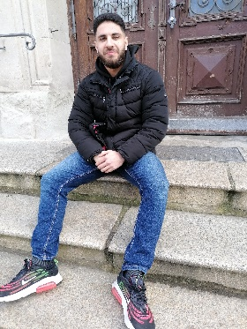 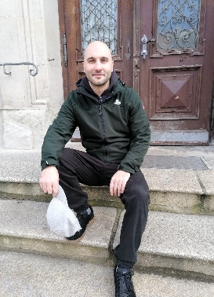 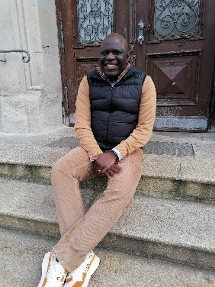 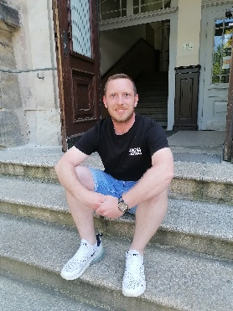

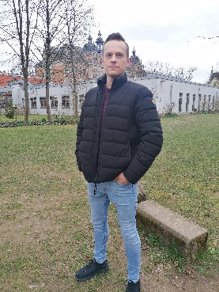Wer Interesse hat an dem Projekt mitzuwirken und sich ehrenamtlich zu engagieren, kann sich jederzeit gerne bei Matthias Völker unter der Telefonnummer 09561/894945 oder unter der E-Mail [matthias.voelker@coburg.de](mailto:matthias.voelker@coburg.de) melden.   
Sergej Kiman

Projektarbeit in den 8. Klassen zur beruflichen Orientierung

Die virtuelle Gestaltung und Erarbeitung von Innenräumen am Beispiel der alten Kühlhalle des ehemaligen Schlachthof und die Installation von Lichtanlagen unter Berücksichtigung verschiedener Faktoren: All das konnten die Schüler der Rückertschule mit einer speziellen Software für 3D Planung am PC anschauen und selbst erproben.

Ermöglicht wurde dies durch Tobias Seidenstricker und Fabio Lafleur von der Firma B&W Planungsbüro für Gebäudetechnik in Kooperation mit der Berufsberatung der Arbeitsagentur und dem Projekt „Jetzt Ihr!“.

Herr Seidenstricker und Herr Lafleur sind selbst ehemalige Rückertschüler. Sie berichteten in motivierende Weise von ihrem beruflichen Werdegang und gaben Einblicke in den Beruf des technischen Systemplaners.